Kounické lity

Informační občasník pro obyvatele a přátele městyse Kounice – 22.3.2019 1/2019

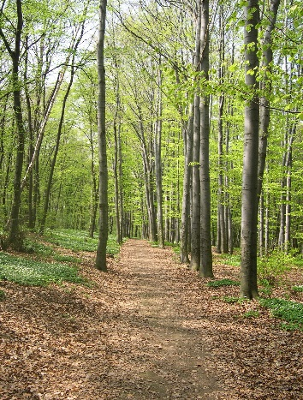
Vážení občané,
přinášíme vám několik informací z Úřadu městyse Kounice.
Informace ze zastupitelstva:
Zastupitelstvo městyse Kounice se na svých jednáních zabývalo:
- inventarizací majetku obce za rok 2018
- rozpočtem na rok 2019
- veřejnoprávními smlouvami se spolky
- smlouvou na zajištění dopravní obslužnosti
- vydáním nového Řádu veřejného pohřebiště městyse Kounice

MAJETEK OBCE K 31.12.2018
Celkový majetek městyse Kounice k 31.12.2018 činil 267 693 139,05 Kč, tato částka zahrnuje hmotný i nehmotný majetek – stavby, pozemky, akcie, finance na běžném i dotačním účtu. Na bankovních účtech k 31.12.2018 byly 3 735 325,56 Kč. Obec nemá žádné dluhy, vyrovnaný rozpočet na rok 2019 činí v příjmech a výdajích 29 748 343,- Kč.

VÝBĚROVÁ ŘÍZENÍ

Připravujeme výběrová řízení pro projektové dokumentace na demolici budovy před Domem s pečovatelskou službou a následnou výstavbu nového polyfunkčního domu na tom samém místě, kde bude poštovní úřad, denní stacionář, technické zázemí a dílny pro zaměstnance OÚ.
rekonstrukce místních komunikací
Letos opravíme ulici U Sklenáře, část chodníků na Český Brod a vybudujeme přechody pro chodce.

Přeložení ELEKTRICKÉHO VEDENÍ ve slatinách

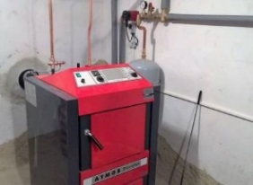
Firma Maděra a Šípek – Elektrooáza, s.r.o. provádí ukládání nadzemního elektrického vedení do země v ulicích Černická a Vykáňská. Současně bude připoloženo vedení na veřejný
rozhlas a osvětlení. Práce budou dokončeny v září letošního roku.
Podařilo se zajistit uložení elektrického vedení do země i v ulici Poříčanská.
KOTLÍKOVÉ DOTACE

Od září 2022 nebude možné topit v kotlích 1. a 2. emisní třídy na pevná
paliva. Majitelé rodinných domů mohou požádat prostřednictvím KÚSK o dotaci na tepelná čerpadla,
kotle pouze na biomasu a plynové kondenzační kotle. Podrobnější informace získáte u nás na úřadě nebo na webových stránkách www.kr-stredocesky.cz.

prvními kounickými občánky roku 2019 jsou dvě holčičky
Madlen Zradičková a Sára Strejcová. Děvčátkům přejeme štěstí, rodičům a prarodičům, aby z nich měli jenom radost.

ZÁPISY DO MATEŘSKÉ A ZÁKLADNÍ školy
V pátek 5.4.2019 od 14:00 do 17:00 v budově ZŠ Kounice.
Ve středu 15.5.2019 od 9:00 do 15:30 v budově MŠ Kounice .

přerušení dodávky elektřiny – v pátek 5. dubna 2019 bude od 7:00 do 13:00 hod. v celé obci přerušena dodávka elektřiny. Pošta bude vydávat pouze doporučené dopisy a balíky.

odečty elektroměrů - v týdnu od 8. do 12. dubna 2019 se budou v naší obci provádět odečty elektroměrů. Stavy elektroměrů je možné umístit na viditelné místo nebo hlásit v kanceláři našeho úřadu, e-mailem na: obec.kounice@tiscali.cz. ČEZ zapisuje stavy všech elektroměrů bez ohledu na zvoleného dodavatele elektřiny.

sVOZ NEBEZPEČNÝCH ODPADŮ: SOBOTA 6. dubna 2019
8:00 hod. – 8:45 hod. - pouze jedno stanoviště před sběrným dvorem naproti Jednotě
Do nebezpečného odpadu patří pneumatiky od osobních aut bez disků, baterie, akumulátory, kyseliny, zářivky, lednice, vyřazené TV, monitory, počítače, léčiva. Nepatří eternit, asfaltové lepenky a jiné nebezpečné stavební odpady. Odpad musí být předán přímo posádce svozového vozu.
pro
PLATBY ZA SVOZ ODPADU – poplatky byste měli zaplatit do 26.3.2019, protože od středy 27.3.2019 se budou vyvážet pouze popelnice s nalepenými známkami na rok 2019.
SVOZ NÁDOB NA BIOODPAD – bionádoby se poprvé začnou vyvážet 10. dubna 2019 a potom každých 14 dnů. Prosíme, dávejte bionádoby před domy, i když jsou naplněné jen zčásti. Pokud je nevyužíváte, tak je vraťte na OÚ. Všechny popelnice se budou vyvážet i o státních svátcích.

VELKOOBJEMOVÝ KONTEJNER – od 10.4.2019 bude vždy ve středu od 17:00 – 18:00 hod.

VELIKONOČNÍ DÍLNIČKY - SOBOTA 6. dubna 2019 od 13:30 hod. do 18:00 hod. v parku
Dílničky pro děti s velikonoční tematikou – drátované zápichy, motýlky, vejce,
zdobení vajíček. Prodej velikonočních dekorací, keramiky, věnců a osení.
Všichni jste srdečně zváni.

NÁMĚT NA ZAMYŠLENÍ - dostala se mi na stůl žádost kounických občanů o přehodnocení rozhodnutí pokácení staleté lípy ve Slatinách.
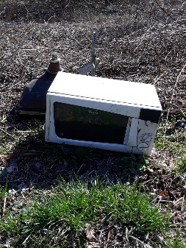
Vážení kouničtí občané podepsaní na této žádosti, zastupitelstvo naší obce žádné takové rozhodnutí neudělalo. Ani já, jako starostka obce, jsem nikdy neřekla, že budeme lípu „dnes, zítra či za měsíc“ kácet. Ptala jsem se některých občanů, kteří byli na žádosti podepsaní, co je k tomu vedlo - když jsem jim situaci vysvětlila, tak se ještě omluvili. A víte, jak se sháněly podpisy? Obejdeme domy a necháme to podepsat i za nepřítomné rodinné příslušníky, vezmeme petici na sobotní nákup do Českého Brodu, on se někdo z kounických občanů před marketem najde a podepíše. Pak jsem tam také našla podpis jednoho občana, který mě asi před pěti lety vzal na svou zahrádku a požadoval pokácení zdravých stromů v lese, který sousedí s jejich plotem. Vše, co se týkalo tohoto problému, jsem projednala se zastupiteli a náš názor je - pro příště doporučujeme sjednat si schůzku na obci (a neřešit to na chodníku), nebo zajít na jednání zastupitelstva a vše si nechat v klidu a řádně vysvětlit, než shánět podpisy nebo věšet transparent na lípu. Občanům, které jste žádali o podpis, jste sdělili nepravdivé informace.

UKLIDÍME KOUNICE – jako každým rokem uklízíme Kounice. Poděkování patří
dětem a paním učitelkám ze ZŠ, které již uklízely po obci i kolem ní, ale i těm,
kteří sbíráte mikrovlnky a televize z příkopů, uklízíte u kontejnerů.
I všem ostatním, kteří uklízejí nepořádek po druhých na veřejných prostranstvích.
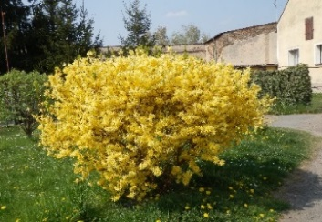
Děkujeme.
Vážení spoluobčané,
přejeme vám krásné jarní dny. Toto naši občané sbírají po příkopech.
M. Sochorová, starostka

